**Отчет по лабораторной работе №1**

**Бобровича Глеба Сергеевича (2 курс, 7 группа)**

**50 наиболее применяемых команд UNIX (1 скрин – Андроид, 2 - Линукс)**

**$. adobe**

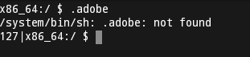



**&**





**Adduser**

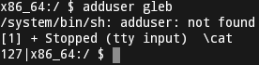



**Alias**

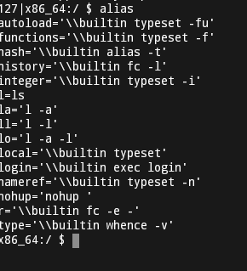

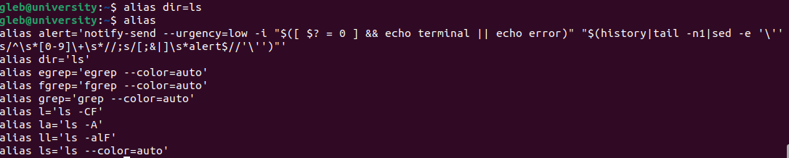

**apropos *<параметр >***





**Banner**



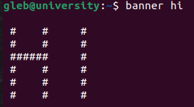

**Bg**



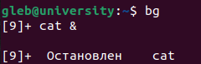

**Cat**



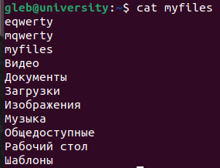

**Cd**

**$cd ..** **$cd ~** **$cd *имя_каталога***

**

**



**Chgrp**





**Chmod**





**Chown**





**Chroot**





**Ср**





**Dd**





**Env**

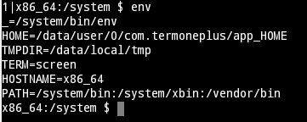

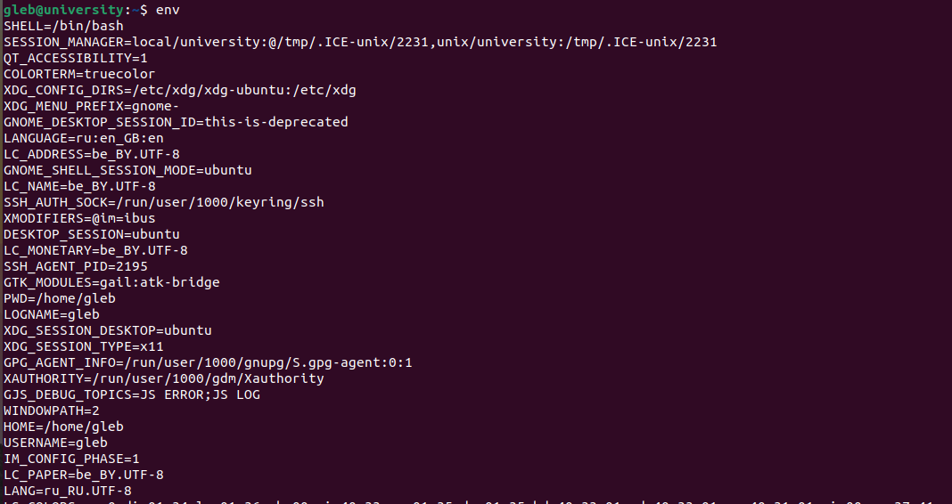

**Fc**



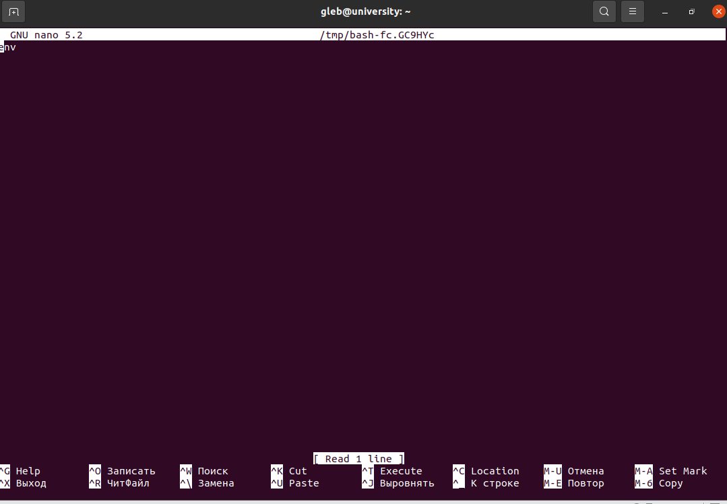

**Fg**

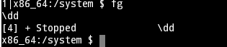



**File**

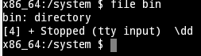



**Find**

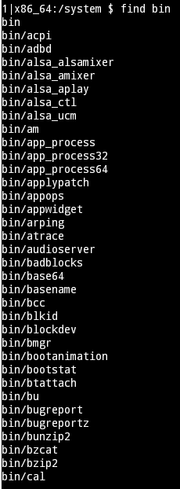



**Grep**

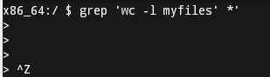

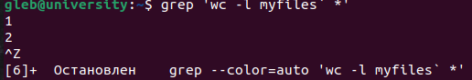

**Groff**





**Gzip**





**Halt**

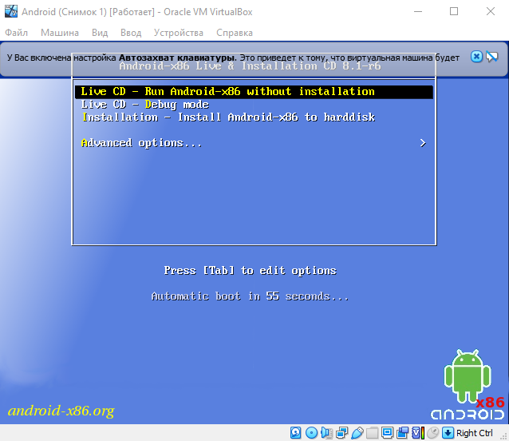

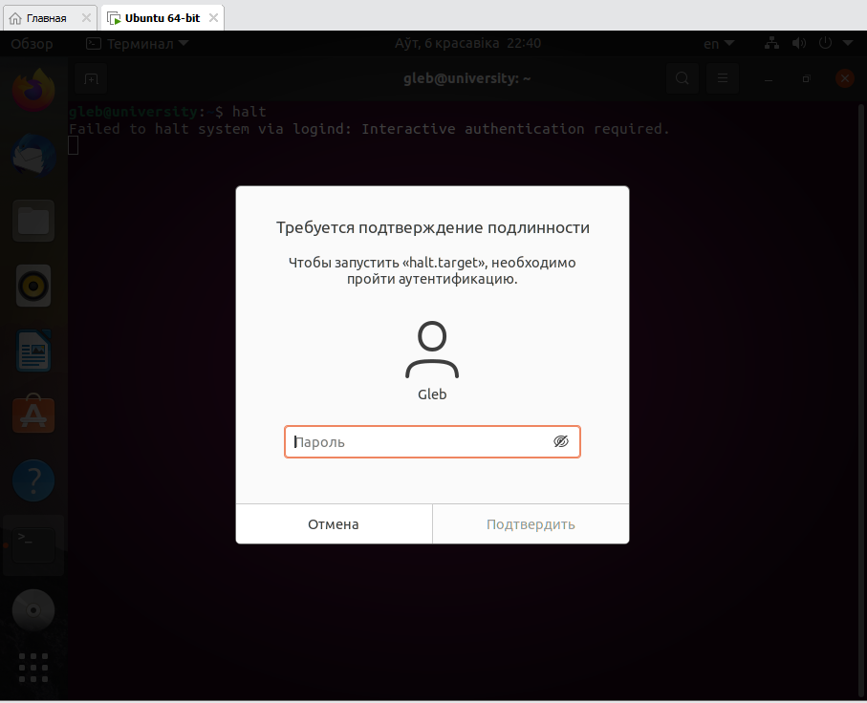

**Help**



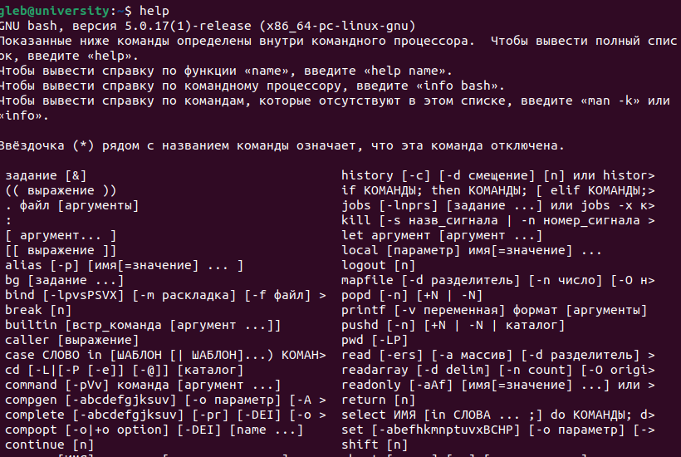

**Hostname**





**Kill**

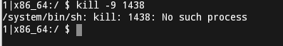



**Less**

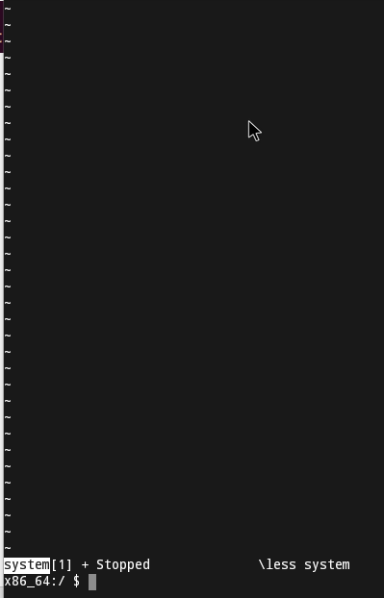



**Login**

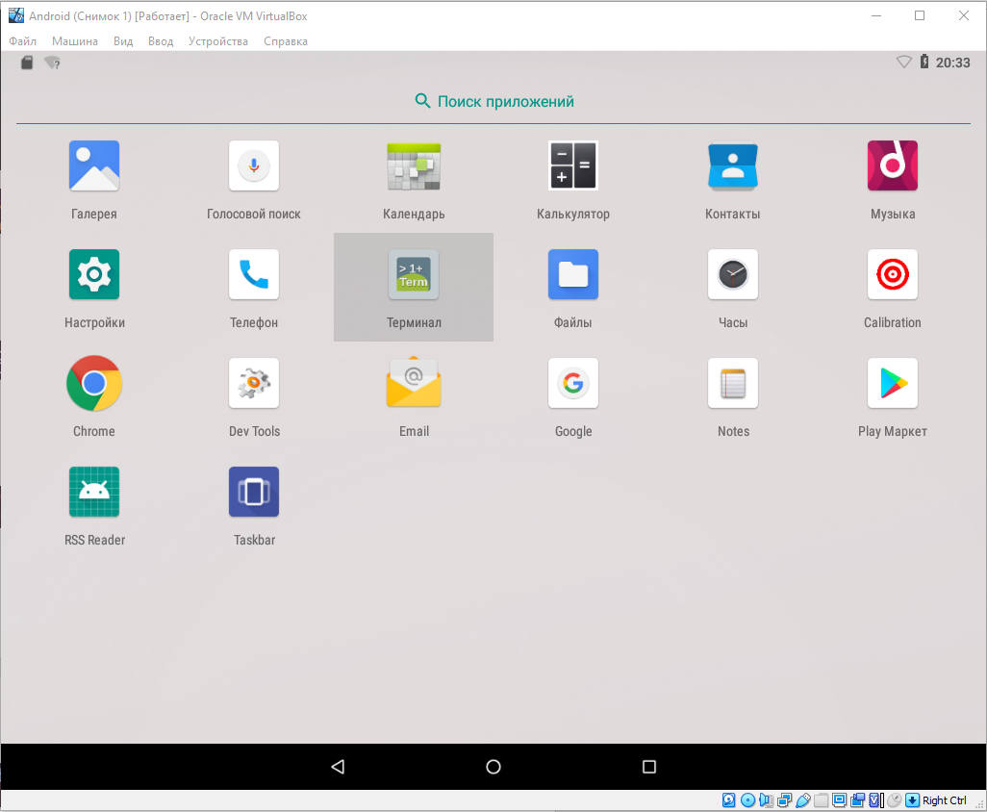



**Logout**



**Lрс**





**Lpd**





**Lpq**





**Lpr**





**Ls**

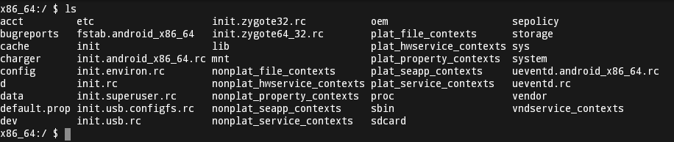



**Make**





**Man**

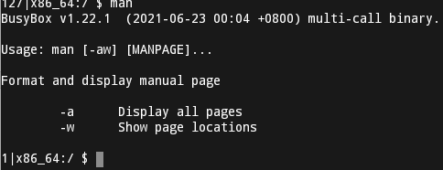

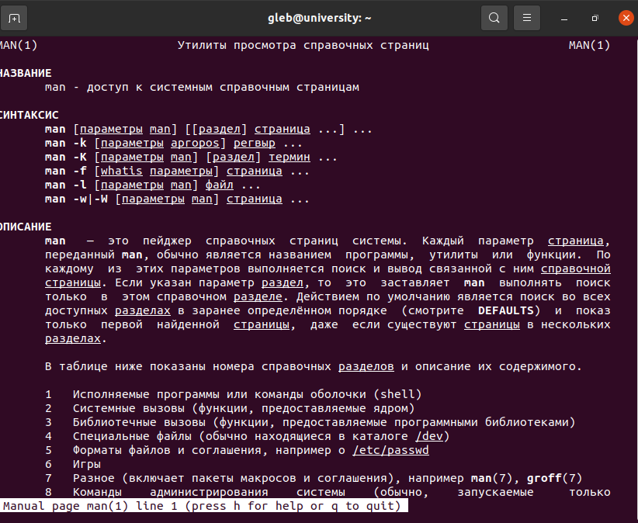

**Mesg**





**Mkdir**





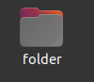

**Mkefs**

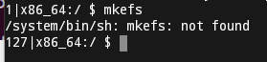

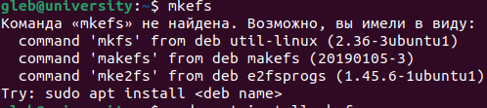

**Mkfs**





**Mkswap**





**More**





**Mount**

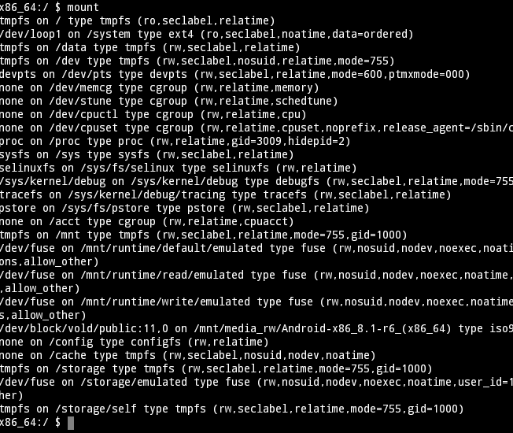

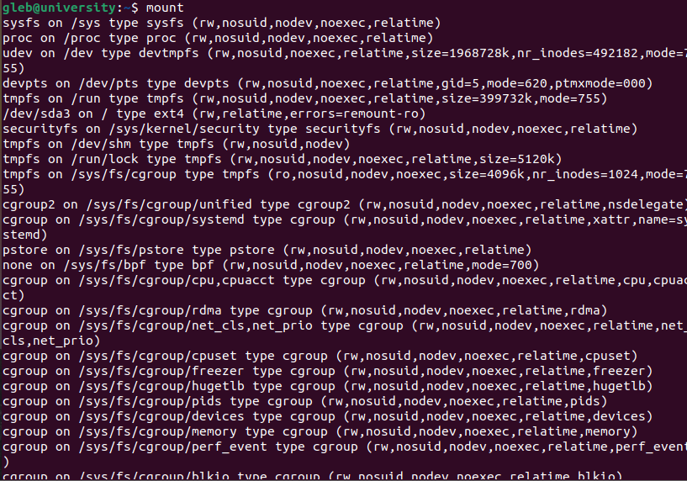

**Mv**





**Netstat**

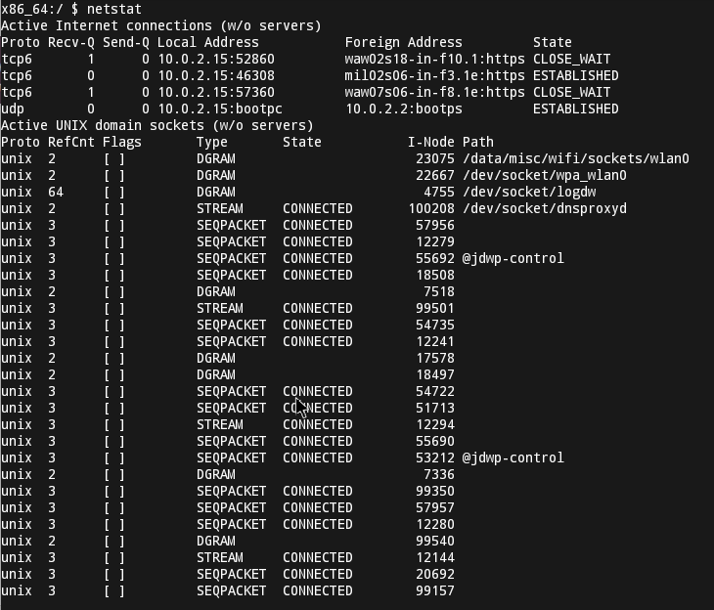

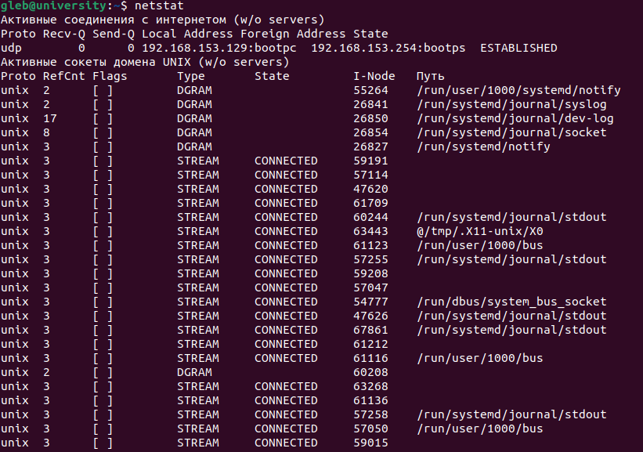

**Passwd**



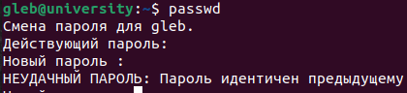

**Ps**

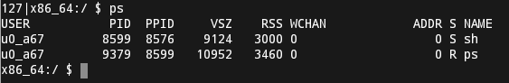

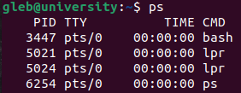

**Pwd**





**Rm**





**Rmdir**





**Set**





**Shutdown**

**Su**





**Swapoff**





**Swapon**





**Tail**





**Talk**



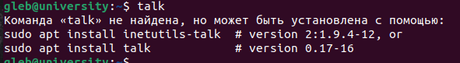

**Tar**

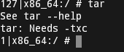



**Umount**

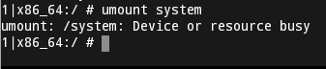



**Unalias**





**Unzip**

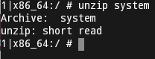



**Wall**





**Who**



